Tema 8 “Juan Prepara la venida de Jesús”.
Catecismo “Jesús nos quiere” página 40

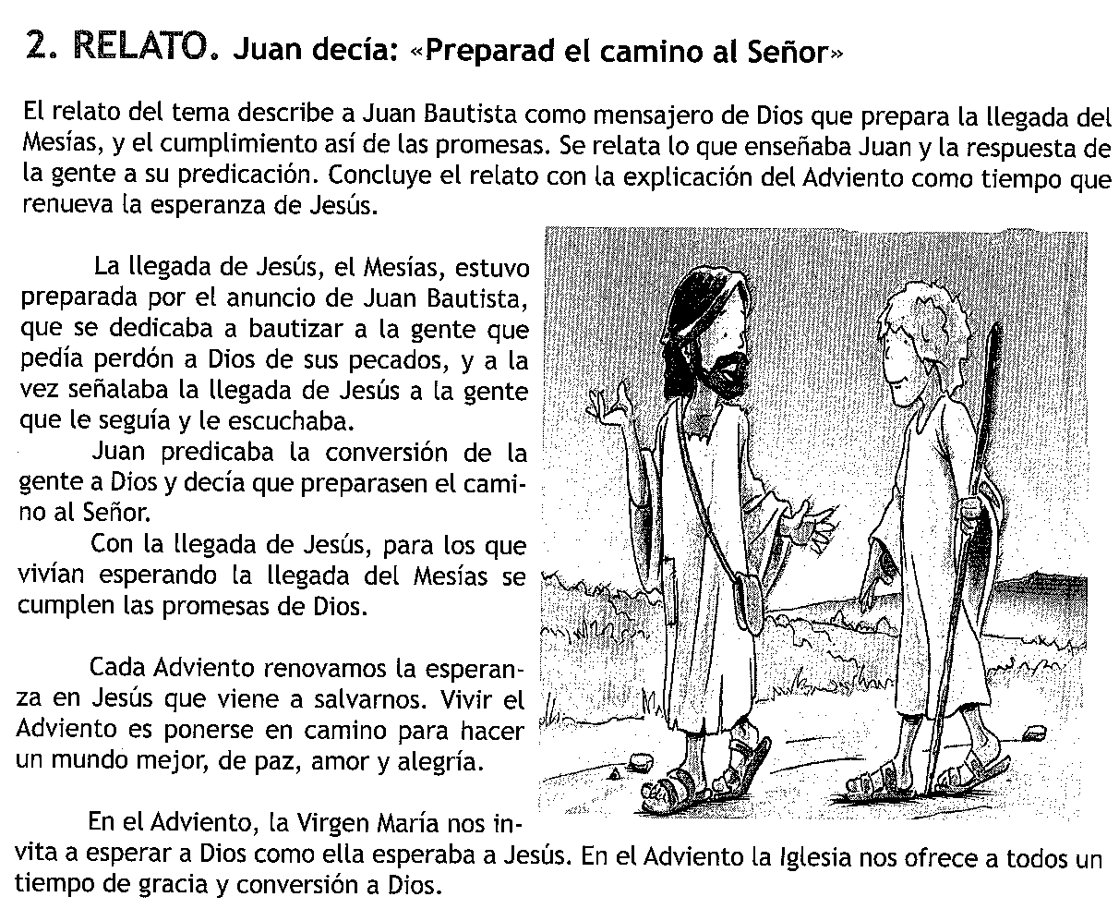

Lee y responde en la página 40 y 41.

Actividades de la página 42.

Prepara una pequeña corona de adviento: La Corona de Adviento tiene el color verde del circulo y es símbolo de la esperanza. Pon entre ella cuatro velas que indican los domingos previos a la navidad. Al encenderlas reza la oración. La oración tiene un texto para cada domingo:

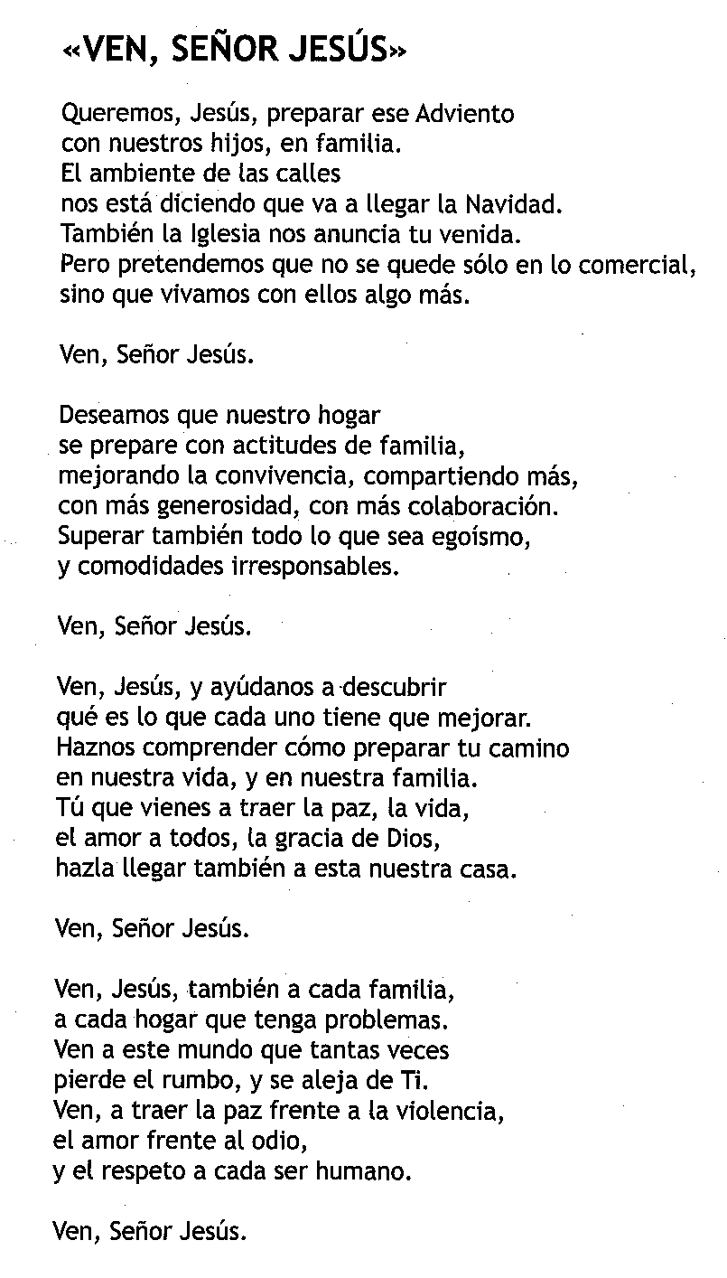
Haz las actividades de la página 43 y termina con la oración y el Padre Nuestro.

Busca la canción: “preparad el camino al Señor” y completa las frases:

Preparad el camino al Señor y la Palabra de Dios.
Voz que clama en el .
Haced rectas todas sus .

Hacemos en el catecismo la actividad de la página 68.

Terminamos con la oración de la pagina 69.

